IMI PNEUMATEX Sicherheitsventil DSV 20-3,0 H, Rotguss

IMI Hydronic Engineering Deutschland

Eigenschaften

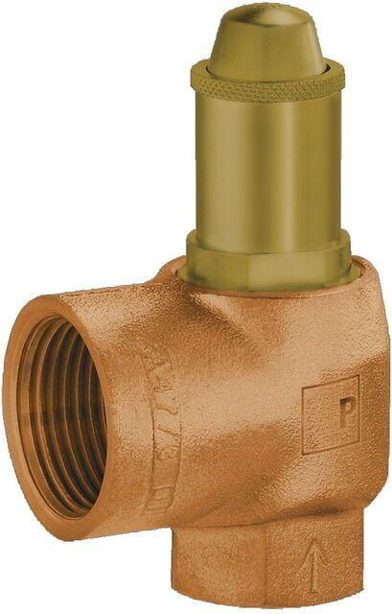

GTIN:

7640148634830

HAN:

5372030

Nenndruckstufe

PN 10

Oberfläche

unbehandelt

Werkstoff

Bronze

max. Mediumtemperatur (Dauerbetrieb) (°C)

120,00

min. Mediumtemperatur (Dauerbetrieb) (°C)

10,00

Rohraußendurchmesser alle Anschlüsse (mm)

26,67

max. Arbeitsdruck (bar)

10